**智慧树在线大学平台学生极速上线指南**

尊敬的老师：

春节期间，新型冠状病毒肺炎疫情时刻牵动着大家的心！在此非常时期，智慧树网也为全国2700万的大学生提供了学习的平台，让我们停课不停学！智慧树帮助您和老师进行异地交流。疫情虽然把我们分隔，但无法阻碍我们学习的热情。凝聚力量，让我们平安学习！

# 启动步骤课程

**第一步，开启您的智慧树专属账号：**扫码下载“知到”App（即智慧树平台移动端），或在手机应用市场搜索“知到”即可下载。进入App后，到【我的】板块，点击【立即登录】。通过【学号】方式登陆，初始密码请以学校教务通知为准。初次登陆需绑定手机号，修改初始密码，完成后即可完成正式开启账号。

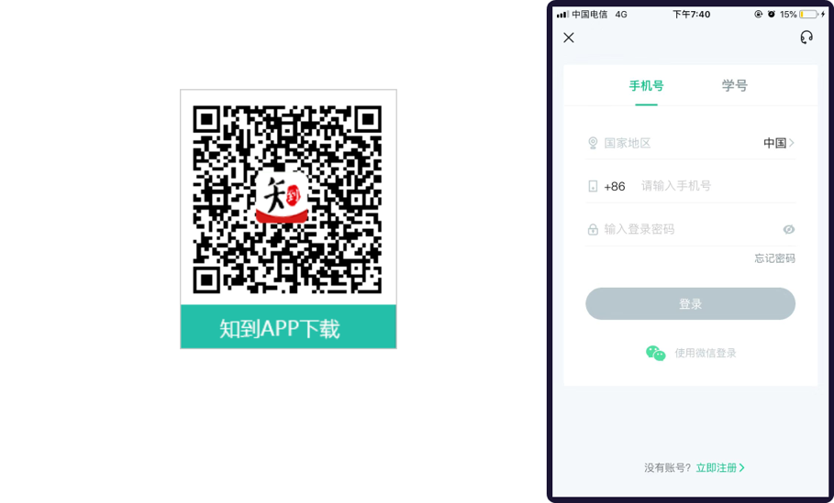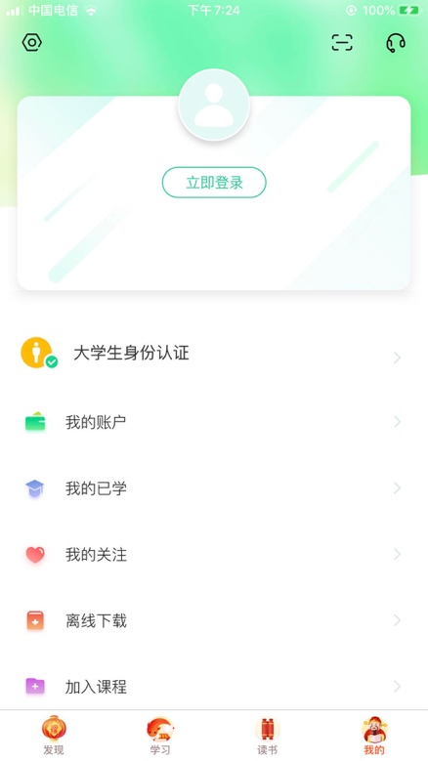 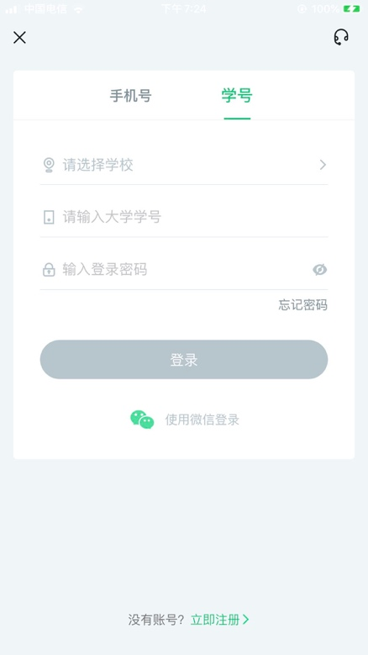

**第二步，确认课程：**您在教务系统选过的课程，已经提前录入智慧树平台。登陆后，您将【学习】板块收到课程确认通知，学生仅需点击【确认课程】即可确认加入课程学习。

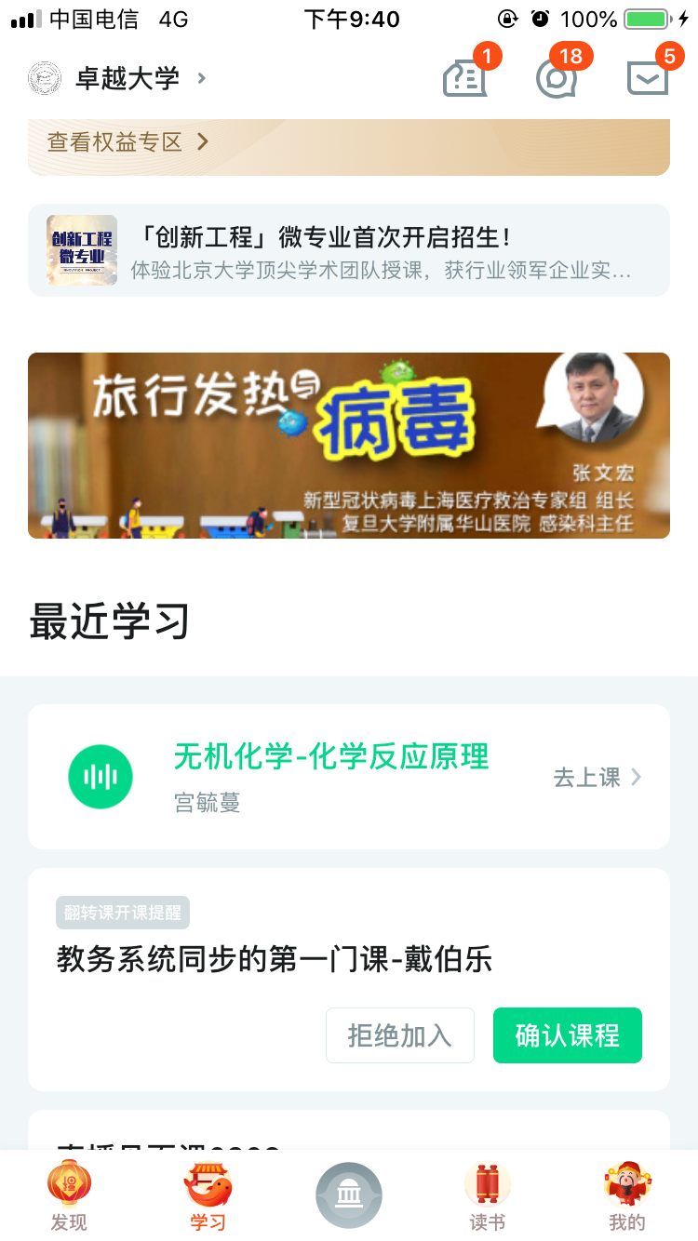 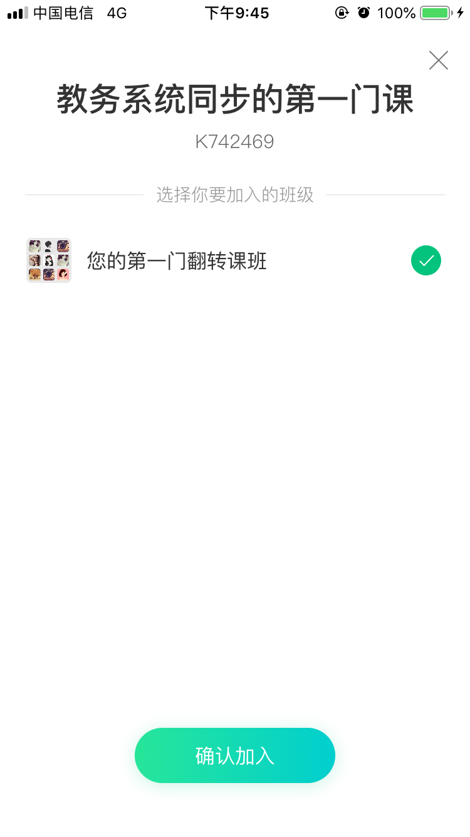 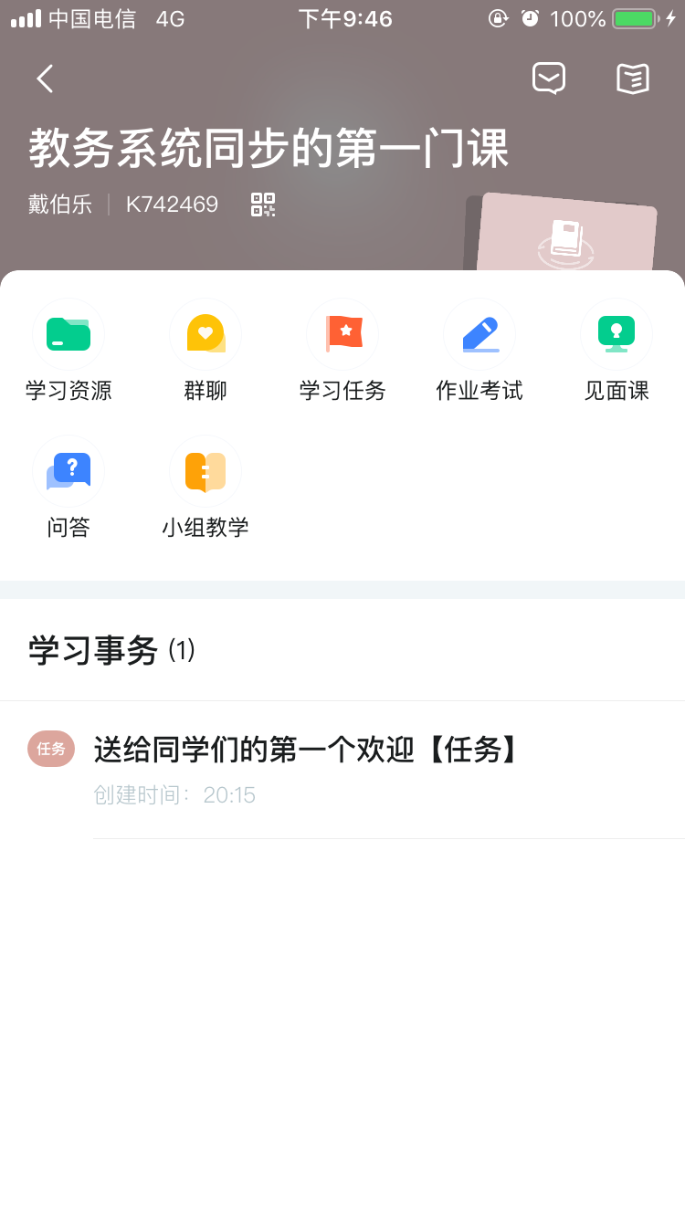

**第三步，领取课程任务：**在【学习】板块，点击您要学习的课程卡片，进入该课程的课程空间。在空间首页，查看老师是否提前安排了任务。如果有，请按照任务进行线上学习。

 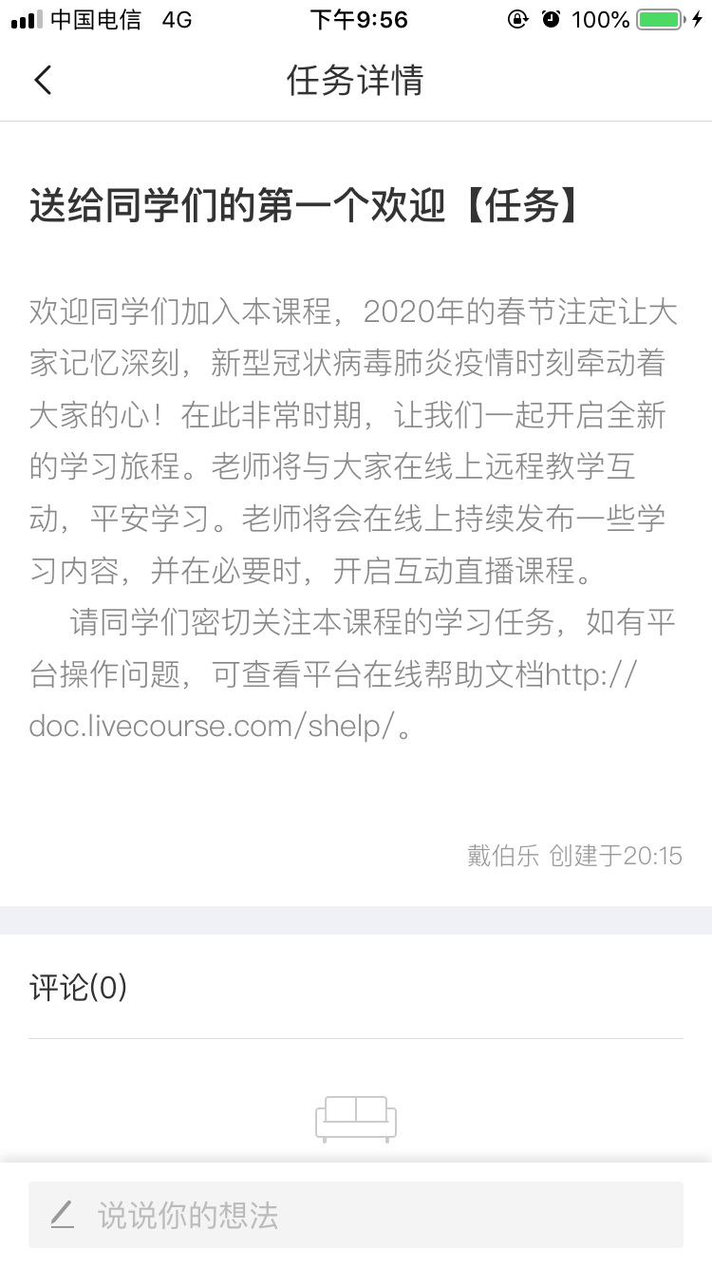

**第四步，学习课程内容**：在课程空间里，点击【学习资源】，查看老师上传要求在线自主学习的课程内容。点击底部居中的【目录】，查看课程结构。选择某个学习资源，开始线上自主学习。

 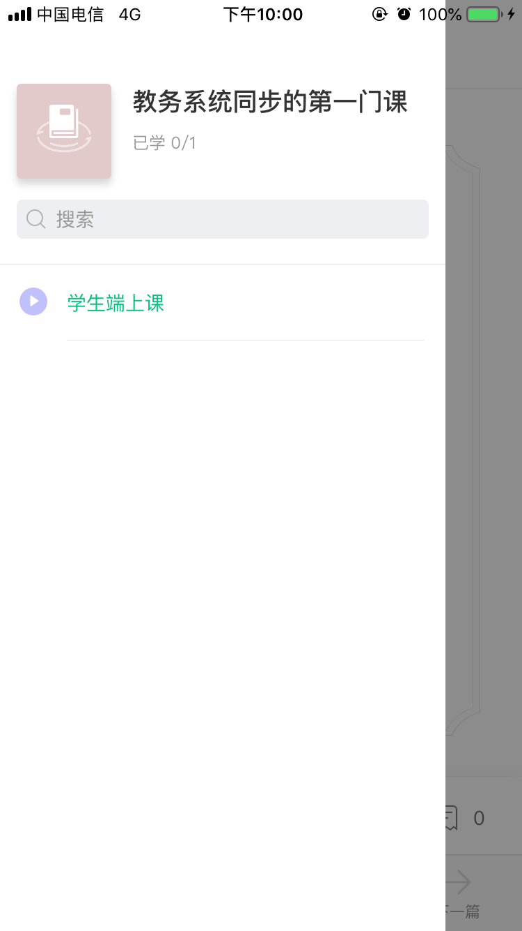 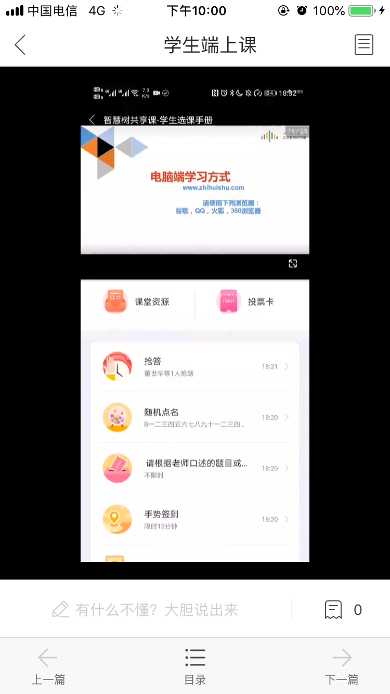

# 三、网页端学习

智慧树在线大学平台同时支持学生在网页端学习课程。您登陆智慧树官网【www.zhihuishu.com】，在右上角点击【登陆】，使用在“知到”App注册的学号或者手机号即可登陆学习。

# 四、更多贴心的服务

更多详细的操作手册，可查看在线大学平台的在线帮助文档，[http://doc.livecourse.com/shelp/](http://doc.livecourse.com/thelp/)。该文档支持关键字模糊搜索的，查找方便，请惠存。同时，我们支持7*16小时在线服务，有问题，随时咨询。您可在“知到App”中的【我的】板块右上角，或者网页端右侧的常驻菜单栏中，找到【客服】入口。

